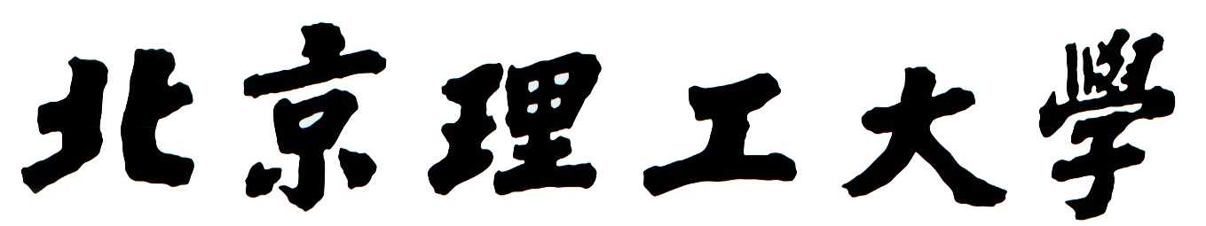

本科生毕业设计（论文）任务书

题目类别： | 固定翼无人机编队控制及应用
题目性质： | 技术科学研究与工程技术研究

北京理工大学本科生毕业设计（论文）题目
The Subject of Undergraduate Graduation Project (Thesis) of Beijing Institute of Technology

学 院： | 宇航学院
专 业： | 飞行器设计与工程（卓越班）
学生姓名： | 李 顺
学 号： | 1120160012
指导教师： | 王佳楠

题目内容：
本毕业设计要求设计无人机编队控制器，并将控制器应用到实际系统之中，解决实际飞行时的固定翼无人机编队问题。本课题内容应用背景很强，涉及到控制理论，飞行力学，无人机导航，嵌入式等，不仅检验学生对于控制理论以及编队问题的理解，还考察学生实践能力，综合所学知识，通过实践对理论进行验证。通过查阅国内外相关文献、资料，了解固定翼无人机特点与工作原理，研究固定翼无人机数学模型及编队控制算法，熟练掌握c++语言程序设计技术。在此基础上完成以下内容：
（1） 建立固定翼无人机动力学模型；
（2） 研究多机编队飞行控制算法及稳定性分析；
（3） 用matlab验证编队飞行控制算法；
（4） 编写程序，在Gazebo环境完成飞行实验验证；

任务要求：
（1） 查阅国内外文献，翻译英文文献，中文字数不少于5000字。
（2） 选择算法及稳定性分析，完成程序设计并进行Gazebo环境飞行仿真实验。

指导教师签字：  2019 年 12 月 10 日
教学单位负责人签字： 年 月 日
责任教授签字： 年 月 日

